**中建五局三公司2023届校园招聘简章**

**一、企业简介**

* 中建五局第三建设有限公司（简称“中建五局三公司”）成立于1971年，注册资本25亿元，是世界500强第**9位**、全球投资建设集团**第1名**、国务院国资委直接管理的中央大型企业----中国建筑集团公司的重要骨干企业；
* 连续多年位居中建集团号码公司综合实力排名**前十**，中建五局二级单位综合实力排名**第1位**，湖南省内非集团类建筑企业排名**第1位**；
* 中建五局旗下唯一一家拥有“**双特双甲**”资质的法人单位，即建筑工程施工总承包特级（设计甲级）、市政公用工程施工总承包特级资质（设计甲级）；
* 2021年，公司承接额**近千亿元**，新签合同额**超800亿元**，实现营业收入**近400亿元**，基本达到了“千亿企业，万人团队”的发展规模，自2018年起，公司营业额连续三年达到“中国500强”标准；

公司荣获鲁班奖**20项**、国家优质工程奖**16项**、中国土木工程詹天佑奖及优秀住宅小区奖**3项**、全国市政金杯示范工程**2项**、全国用户满意工程奖**8项**、中国钢结构金奖**8项**、全国优秀焊接工程奖（钢结构）**14项**、中国安装工程优质奖**8项**，其他国家级、省部级重要工程质量奖项**200余项**。

**二、业务区域**

* 中建五局第三建设有限公司（简称“五局三公司“）采用“双总部”模式，设长沙总部、深圳总部，下设有一个全资子公司和一个建筑设计研究院，七大区域分公司（中南、天津、重庆、四川、西北、广东、湖北），四大专业分公司（市政、安装、钢结构、中建科技湖南有限公司），四大城市公司（兰州、贵州、齐鲁、河南）
* 国内区域布局为**“四纵一横一片”**。“四纵”即河北—天津—山东区域、湖北—湖南区域、重庆—贵州区域、四川—云南区域；“一横”即河南—陕西—甘肃—新疆区域；“一片”即粤港澳大湾区。在“一带一路”战略指引下，公司正在积极开拓东南亚、北非、中亚等海外市场，并在缅甸、埃及、乌兹别克斯坦等均有在施项目
* 公司坚持房建和基建双轮驱动，形成了九大业务板块：商业综合体、公共场馆、科教文卫、高科技厂房、人居工程、水务环保、公路桥梁、轨道交通、装配式建筑

1. **精品工程**

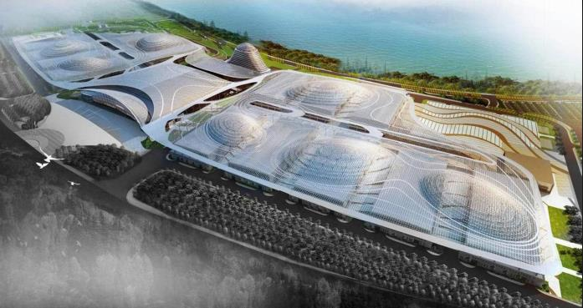

重庆国际博览中心-我国西部最大的专业化场馆

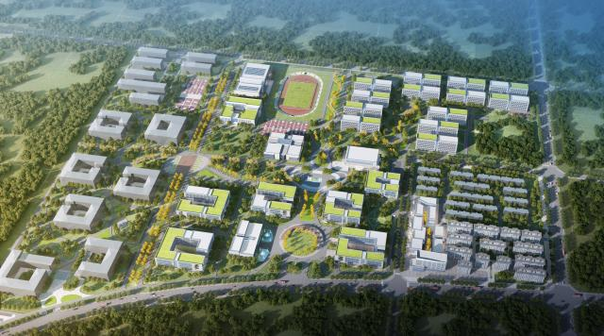

西安曲江华清学院项目-250亩教育科研类项目

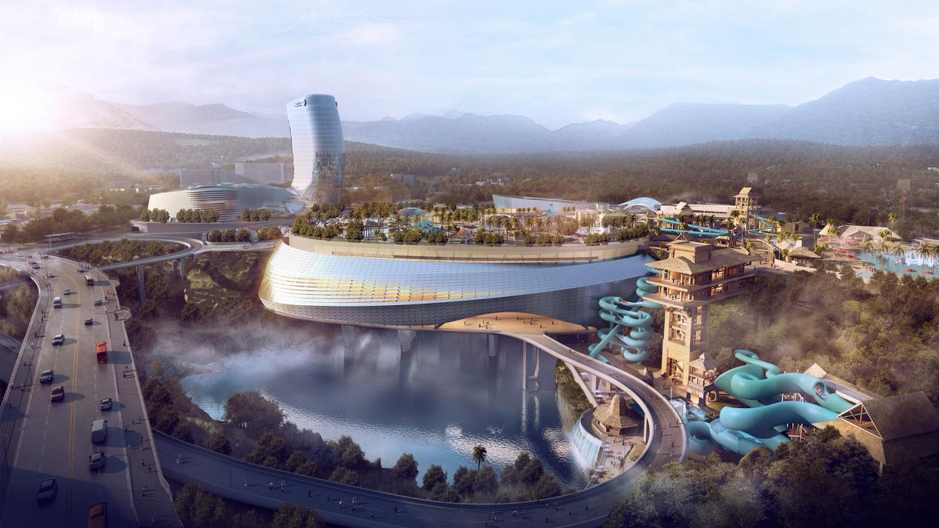

长沙湘江欢乐城-世界九大最难施工项目之一

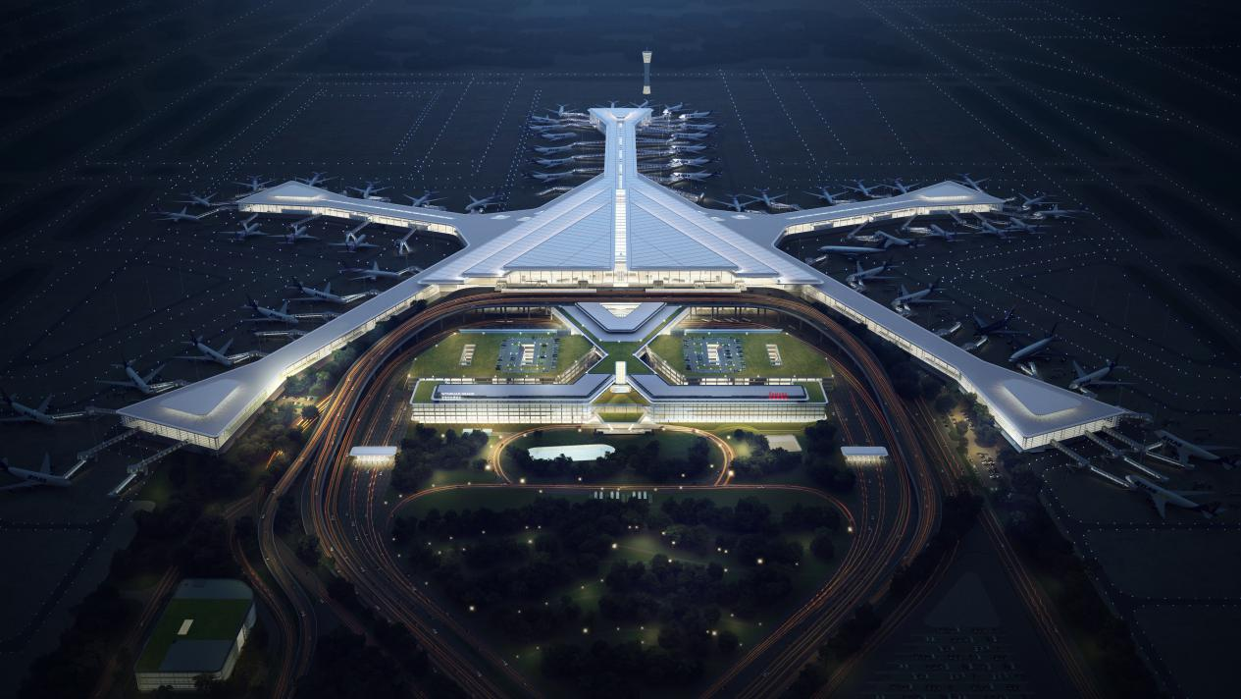

长沙机场改扩建工程-湖南省头号项目工程

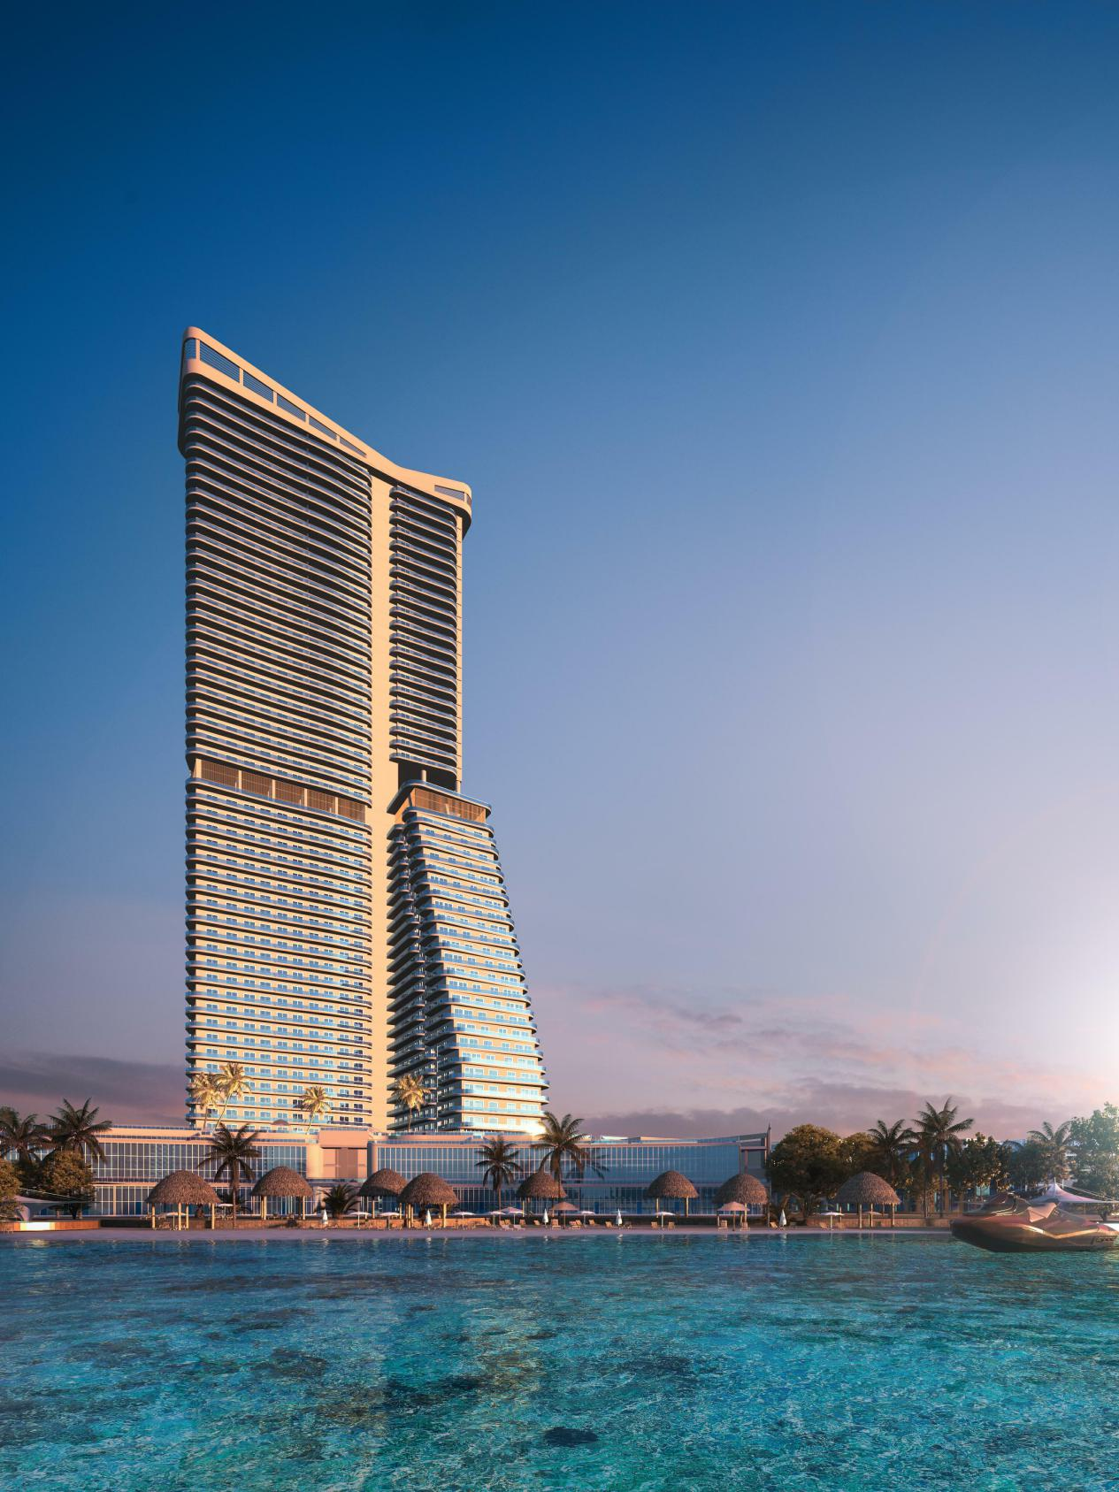

埃及阿拉曼新城-超高综合体、埃及政府重大新城开发工程

**四、人才培养**

公司秉承“人力资源是第一资源”理念，推出人才培养的“1321”体系，坚持“正道致远”用人理念，树立“三好三重三讲”用人导向，实施有**建筑企业特色的人才培养计划——“后浪计划”**，分溪浪、河浪、江浪、海浪、洋浪层层推进，涵盖员工职业发展全周期，成为企业人才培养的“摇篮”。

## 此外，为进一步优化公司人才学历结构，2021年起，公司特推出“**弄潮**”博士人才专项培养计划，通过设置“优才津贴+收入保底制”、“一人一策”培养路径、博士中心管理机构，为博士的全面发展提供坚实的基础。

**五、英才招募**

（一）专业需求

* **工程技术类：**土木工程类（建筑工程、道桥工程、岩土工程等）、工程管理（造价）、物流管理、轨道交通、地下工程、结构工程、市政工程、铁路工程、给排水、暖通、钢结构、电气自动化、工程力学、安全工程、测绘工程、工程机械、无机非金属、风景园林、建筑设计等。
* **职能管理类：**金融财会审计、人力资源管理、社会保障、行政管理、政治学类、中文新闻、计算机类等。

（二）招聘要求

* 学校：国（境）外QS世界排名前200名高校，国内“双一流”院校及建筑类对口本科院校；
* 学历：2023年毕业全日制本科、硕士、博士生；
* 专业：专业对口，符合招录岗位要求；
* 成绩：成绩良好，专业课程无补考、获得各类奖学金者优先；
* 素质：吃苦耐劳，勤奋敬业，有志投身建造行业；

乐于学习，敢于创新，潜心建立核心优势；

善于沟通，勇于承责，具备团队协作精神。

（三）薪酬待遇

我们提供具有行业与地区竞争力的薪酬回报，**转正期满一年收入10-18万左右，年增长幅度10%以上，随职务提升薪酬增长幅度更为可观**。

1.薪酬组成：岗位职级工资+津补贴+效益工资+五险二金

固定部分：岗位职级工资、津补贴（优才津贴、地区补贴、租房补贴、电脑补贴、交通补贴、通讯补贴、项目施工津贴、兼职补贴、年功津贴、海外岗位补贴、海外专项津贴等）。  
 浮动部分：效益工资、专项奖励（市场营销奖、履约奖、创效奖、成本节约奖、质量安全奖、科技进步奖等）。

2.对见习期新员工实行保底奖金制，确保新员工基本收入有保障，见习期新员工待遇约为8-13万/年。

3.其他福利：五险二金、免费食宿、定期体检、拓展训练、继续教育、岗位培训、节日慰问；带薪年休假、探亲假、婚丧假、产假、病假等各种假期。

（四）招聘流程

* 参加**空中宣讲会或现场招聘会**。
* **简历投递**：

**方式① 网申投递**：扫描中建五局三公司招聘门户二维码，进行职位投递

## 三公司二维码

**方式② 邮箱投递**：cscec5b3zhaopin@cscec.com

**方式③ 现场投递**：到各高校中建五局、中建五局三公司专场招聘会现场投递简历。

* **测评**：登录中国建筑考试网(http://cscec.51job.com/)或扫描以下二维码，按要求进行第一轮、第二轮测试；
* 
* **面试**：由中建五局三公司总部或下属分公司组织进行线上面试或现场面试；
* **签约**：面试通过，签约录用。

**六、工作区域及联系我们**

招聘联系人：蒋经理

联系地点：湖南省长沙市雨花区中意一路158号中建大厦16楼人力资源部

联系电话：0731-85699135

联系邮箱：cscec5b3zhaopin@cscec.com

|  |  |  |  |
| --- | --- | --- | --- |
| **三公司所属二级机构** | **工作区域** | **联系人及联系方式** | **招聘邮箱** |
| 中南分公司 | 湖南、广东（深圳、珠海、惠州、中山）、海外（缅甸、菲律宾） | 谭经理 13816445846 0731-85699187 | [cscec5b3znzp@163.com](http://cscec5b3znzp@163.com" \o ") |
| 天津分公司 | 天津、山东、河北（含雄安）、海外（埃及） | 江经理  13166899969 | [cscec5b3tjzp@163.com](http://cscec5b3tjzp@163.com" \o ") |
| 重庆分公司 | 重庆、贵州、海外（乌兹别克斯坦） | 唐经理 15723258092 023-86061255 | [cscec5b3cqzp@163.com](http://cscec5b3cqzp@163.com" \o ") |
| 四川分公司 | 四川、云南 | 周经理 15928736656 028-84819483 | [cscec5b3sczp@163.com](http://cscec5b3sczp@163.com" \o ") |
| 西北分公司 | 陕西、河南、甘肃、青海、新疆 | 王经理 15667378865 029-81777662 | [cscec5b3xbzp@163.com](http://cscec5b3xbzp@163.com" \o ") |
| 广东分公司 | 广东地区 | 王经理 13677371958 020-84887093 | [cscec5b3gdzp@163.com](http://cscec5b3gdzp@163.com" \o ") |
| 湖北分公司 | 湖北地区 | 秦经理 17378333267 027-68896979 | [cscec5b3hbzp@163.com](http://cscec5b3hbzp@163.com" \o ") |
| 市政分公司 | 湖南地区，辐射华中、华东、华北、西南、广东地区 | 龙经理 13548567360 0731-85699105 | [cscec5b3szzp@163.com](http://cscec5b3szzp@163.com" \o ") |
| 安装分公司 | 华中、华北、华东、西北、西南、广东地区 | 汤经理 18570377876 0731-85699112 | [cscec5b3azzp@163.com](http://cscec5b3azzp@163.com" \o ") |
| 中建五局钢结构公司 | 华中、华东、华南、西北、西南等地区 | 阳经理 18717726761 0731-85699178 | [cscec5b3gjgzp@163.com](http://cscec5b3gjgzp@163.com" \o ") |
| 中建科技湖南有限公司 | 湖南地区，辐射大湾区、西南地区 | 夏经理 15274909599 | [cscec5b3zjkj@163.com](http://cscec5b3zjkj@163.com" \o ") |
| 设计研究院 | 华中、华北、西北、西南、广东地区 | 谢经理 18807471593 | [cscec5b3sjyzp@163.com](http://cscec5b3sjyzp@163.com" \o ") |